**Họ và tên: Lê Trần Anh Quí**

**MSSV: 21520094**

**Bài tập thực hành môn Quản lý thông tin tuần 2**

**CSDL về Quản Lý Đề Tài. Cho lược đồ quan hệ sau:**

**SINHVIEN**(MSSV, TENSV, SODT, LOP, DIACHI)

**DETAI**(MSDT, TENDT)

**SV_DETAI**(MSSV, MSDT)

**GIAOVIEN**(MSGV, TENGV, DIACHI, SODT, MSHH, NAMHH)

**HOCVI**(MSHV, TENHV)

**CHUYENNGANH**(MSCN, TENCN)

**GV_HV_CN**(MSGV, MSHV, MSCN, NAM)

**HOCHAM**(MSHH, TENHH)

**GV_HDDT**(MSGV, MSDT, DIEM)

**GV_PBDT**(MSGV, MSDT, DIEM)

**GV_UVDT**(MSGV, MSDT, DIEM)

**HOIDONG**(MSHD, PHONG, TGBD, NGAYHD, TINHTRANG, MSGV)

**HOIDONG_GV**(MSHD, MSGV)

**HOIDONG_DT**(MSHD, MSDT, QUYETDINH)

**Dùng SQL Server thực hiện các công việc sau:**

**1:** Viết các câu lệnh SQL tạo các quan hệ trên với các kiểu dữ liệu mô tả trong bảng sau (tạo các ràng buộc khóa chính, khóa ngoại tương ứng):

|  |  |  |  |
| --- | --- | --- | --- |
| **Quan hệ** | **Thuộc tính** | **Kiểu dữ liệu** | **Diễn giải** |
| **SINHVIEN** | MSSV  TENSV  SODT  LOP  DIACHI | char(8)  nvarchar(30)  varchar(10)  char(10)  nchar(50) | Khóa chính  Not null    Not null  Not null |
| **DETAI** | MSDT  TENDT | char(6)  nvarchar(30) | Khóa chính  Not null |
| **SV_DETAI** | MSSV  MSDT | char(8)  char(6) | tc **SINHVIEN**  tc **DETAI** |
| **GIAOVIEN** | MSGV  TENGV  DIACHI  SODT  MSHH  NAMHH | int  nvarchar(30)  nvarchar(50)  varchar(10)  int  smalldatetime | Khóa chính  Not null  Not null  Not null  tc **HOCHAM**  Not null |
| **HOCVI** | MSHV  TENHV | int  nvarchar(20) | Khóa chính  Not null |
| **CHUYENNGANH** | MSCN  TENCN | int  nvarchar(30) | Khóa chính  Not null |
| **GV_HV_CN** | MSGV  MSHV  MSCN  NAM | int  int  int  smalldatetime | Khóa chính, tc **GIAOVIEN**  Khóa chính, tc **HỌCVI**  Khóa chính, tc **CHUYENNGANH**  Not null |
| **HOCHAM** | MSHH  TENHH | int  nvarchar(20) | Khóa chính  Not null |
| **GV_HDDT** | MSGV  MSDT  DIEM | int  char(6)  float | Khóa chính, tc **GIAOVIEN**  Khóa chính, tc **DETAI**  Not null |
| **GV_PBDT** | MSGV  MSDT  DIEM | int  char(6)  float | Khóa chính, tc **GIAOVIEN**  Khóa chính, tc **DETAI**  Not null |
| **GV_UVDT** | MSGV  MSDT  DIEM | int  char(6)  float | Khóa chính, tc **GIAOVIEN**  Khóa chính, tc **DETAI**  Not null |
| **HOIDONG** | MSHD  PHONG  TGBD   NGAYHD  TINHTRANG   MSGV | int  int  smalldatetime  smalldatetime  nvarchar(30)  int | Khóa chính      Not null  Not null  tc **GIÁO VIÊN** |
| **HOIDONG_GV** | MSHD  MSGV | int  int | Khóa chính, tc **HOIDONG**  Khóa chính, tc **GIAOVIEN** |
| **HOIDONG_DT** | MSHD  MSDT  QUYETDINH | int  char(6)  nchar(10) | Khóa chính, tc **HOIDONG**  Khóa chính, tc **DETAI** |

**2:** Insert dữ liệu vào CSDL:

**a)     Table SINHVIEN**

|  |  |  |  |  |
| --- | --- | --- | --- | --- |
| MSSV | TENSV | SODT | LOP | DIACHI |
| 13520001 | Nguyễn Văn An | 0906762255 | SE103.U32 | THỦ ĐỨC |
| 13520002 | Phan Tấn Đạt | 0975672350 | IE204.T21 | QUẬN 1 |
| 13520003 | Nguyễn Anh Hải | 0947578688 | IE205.R12 | QUẬN 9 |
| 13520004 | Phạm Tài | 0956757869 | IE202.A22 | QUẬN 1 |
| 13520005 | Lê Thúy Hằng | 0976668688 | SE304.E22 | THỦ ĐỨC |
| 13520006 | Ưng Hồng Ân | 0957475898 | IE208.F33 | QUẬN 2 |

**b)     Table DETAI**

|  |  |
| --- | --- |
| **MSDT** | **TENDT** |
| 97001 | Quản lý thư viện |
| 97002 | Nhận dạng vân tay |
| 97003 | Bán đấu giá trên mạng |
| 97004 | Quản lý siêu thị |
| 97005 | Xử lý ảnh |
| 97006 | Hệ giải toán thông minh |

**c)     Table SV_DETAI**

|  |  |
| --- | --- |
| **MSSV** | **MSDT** |
| 13520001 | 97004 |
| 13520002 | 97005 |
| 13520003 | 97001 |
| 13520004 | 97002 |
| 13520005 | 97003 |
| 13520006 | 97005 |

**d)     Table HOCHAM**

|  |  |
| --- | --- |
| **MSHH** | **TENHH** |
| 1 | PHÓ GIÁO SƯ |
| 2 | GIÁO SƯ |

**e)     Table GIAOVIEN**

|  |  |  |  |  |  |
| --- | --- | --- | --- | --- | --- |
| **MSGV** | **TENGV** | **DIACHI** | **SODT** | **MSHH** | **NAMHH** |
| 00201 | Trần Trung | Bến Tre | 35353535 | 1 | 1996 |
| 00202 | Nguyễn Văn An | Tiềng Giang | 67868688 | 1 | 1996 |
| 00203 | Trần Thu Trang | Cần Thơ | 74758687 | 1 | 1996 |
| 00204 | Nguyễn Thị Loan | TP. HCM | 56575868 | 2 | 2005 |
| 00205 | Chu Tiến | Hà Nội | 46466646 | 2 | 2005 |

**f)      Table HOCVI**

|  |  |
| --- | --- |
| **MSHV** | **TÊNHV** |
| 1 | Kỹ sư |
| 2 | Cử nhân |
| 3 | Thạc sĩ |
| 4 | Tiến sĩ |
| 5 | Tiến sĩ Khoa học |

**g)     Table CHUYENNGANH**

|  |  |
| --- | --- |
| **MSCN** | **TENCN** |
| 1 | Công nghệ Web |
| 2 | Mạng xã hội |
| 3 | Quản lý CNTT |
| 4 | GIS |

**h)     Table GV_HV_CN**

|  |  |  |  |
| --- | --- | --- | --- |
| **MSGV** | **MSHV** | **MSCN** | **NAM** |
| 00201 | 1 | 1 | 2013 |
| 00201 | 1 | 2 | 2013 |
| 00201 | 2 | 1 | 2014 |
| 00202 | 3 | 2 | 2013 |
| 00203 | 2 | 4 | 2014 |
| 00204 | 3 | 2 | 2014 |

**i)       Table GV_HDDT**

|  |  |  |
| --- | --- | --- |
| **MSGV** | **MSDT** | **DIEM** |
| 00201 | 97001 | 8 |
| 00202 | 97002 | 7 |
| 00205 | 97001 | 9 |
| 00204 | 97004 | 7 |
| 00203 | 97005 | 9 |

**j)      Table GV_PBDT**

|  |  |  |
| --- | --- | --- |
| **MSGV** | **MSDT** | **DIEM** |
| 00201 | 97005 | 8 |
| 00202 | 97001 | 7 |
| 00205 | 97004 | 9 |
| 00204 | 97003 | 7 |
| 00203 | 97002 | 9 |

**k)    Table GV_UVDT**

|  |  |  |
| --- | --- | --- |
| **MSGV** | **MSDT** | **DIEM** |
| 00205 | 97005 | 8 |
| 00202 | 97005 | 7 |
| 00204 | 97005 | 9 |
| 00203 | 97001 | 7 |
| 00204 | 97001 | 9 |
| 00205 | 97001 | 8 |
| 00203 | 97003 | 7 |
| 00201 | 97003 | 9 |
| 00202 | 97003 | 7 |
| 00201 | 97004 | 9 |
| 00202 | 97004 | 8 |
| 00203 | 97004 | 7 |
| 00201 | 97002 | 9 |
| 00204 | 97002 | 7 |
| 00205 | 97002 | 9 |
| 00201 | 97006 | 9 |
| 00202 | 97006 | 7 |
| 00204 | 97006 | 9 |

**l)       Table HOIDONG**

|  |  |  |  |  |  |
| --- | --- | --- | --- | --- | --- |
| **MSHD** | **PHONG** | **TGBD** | **NGAYHD** | **TINHTRANG** | **MSGV** |
| 1 | 002 | 7:00 | 29/11/2014 | Thật | 00201 |
| 2 | 102 | 7:00 | 5/12/2014 | Thật | 00202 |
| 3 | 003 | 8:00 | 6/12/2014 | Thật | 00203 |

**m)  HOIDONG_GV**

|  |  |
| --- | --- |
| **MSHD** | **MSGV** |
| 1 | 00201 |
| 1 | 00202 |
| 1 | 00203 |
| 1 | 00204 |
| 2 | 00203 |
| 2 | 00202 |
| 2 | 00205 |
| 2 | 00204 |
| 3 | 00201 |
| 3 | 00202 |
| 3 | 00203 |
| 3 | 00204 |

**n)     HOIDONG_DT**

|  |  |  |
| --- | --- | --- |
| **MSHD** | **MSDT** | **QUYETDINH** |
| 1 | 97001 | Được |
| 1 | 97002 | Được |
| 2 | 97001 | Không |
| 2 | 97004 | Không |
| 1 | 97005 | Được |
| 3 | 97001 | Không |
| 3 | 97002 | Được |

**Hãy thực hiện các truy vấn sau bằng ngôn ngữ SQL:**

1. Cho biết danh sách giáo viên gồm mã số GV, Tên GV, Địa chỉ, Số ĐT, tên học hàm của GV.

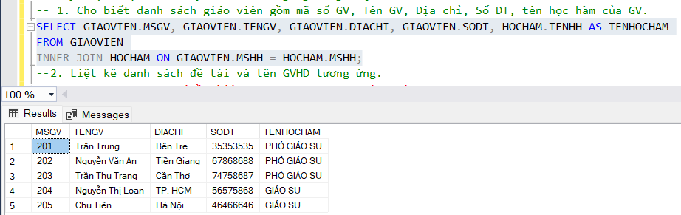

1. Liệt kê danh sách đề tài và tên GVHD tương ứng.

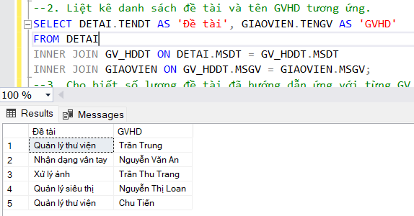

1. Cho biết số lượng đề tài đã hướng dẫn ứng với từng GV.

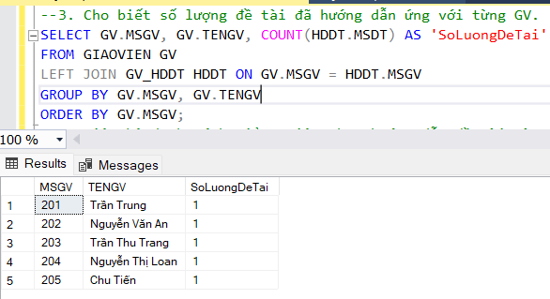

1. Liệt kê danh sách giảng viên chưa hướng dẫn đề tài nào.

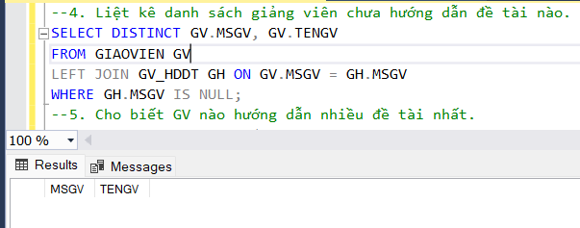

1. Cho biết GV nào hướng dẫn nhiều đề tài nhất.

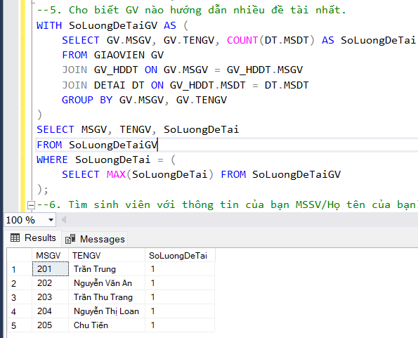

6) Tìm sinh viên với thông tin của bạn MSSV/Họ tên của bạn? Nếu không có hãy thực hiện thao tác thêm vào thông tin của bạn.

- Tìm với MSSV:

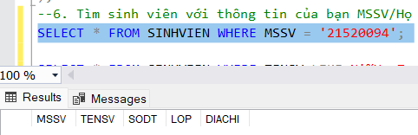

- Tìm với họ tên:

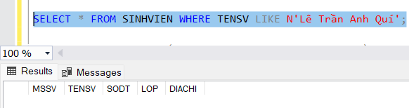

- Thêm thông tin:

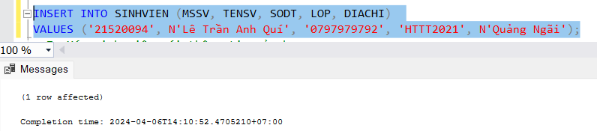

7) Xóa sinh viên với thông tin của bạn.

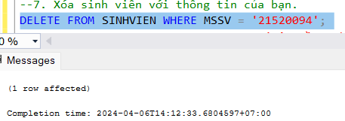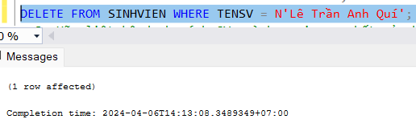

8*) Hãy liệt kê danh sách GV, và học vị cao nhất của họ. Thông tin xuất ra gồm: mã số GV, Tên GV, tên Học vị.

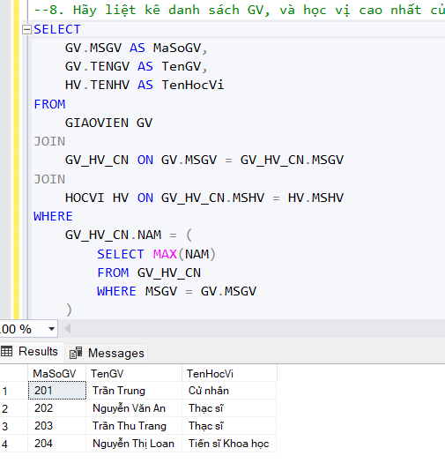

9*) Liệt kê danh sách GV như sau: *MSGV, <Tên học vị  Tên GV>.*

